Proszę wykonać oddzielnie podane niżej zadania dla obrazka „rzeczka2.png”.Nie należy korzystać z gotowych funkcji dokonujących obróbki obrazka.
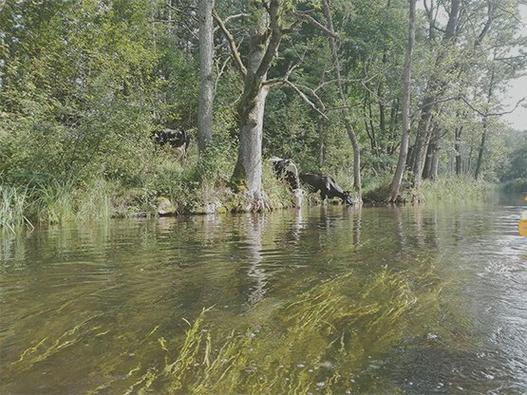
1. Proszę dokonać korekcji gamma 0,7, a następnie pokazać porównanie obrazka przed i po wprowadzeniu zmian. Wzór na korekcję gamma to:
,
gdzie wejscie to wartość wejściowa z przedziału [0; 1] (a nie [0; 255] – prawdopodobnie należy przeskalować do [0;1]), gamma to podany parametr (gamma > 0).
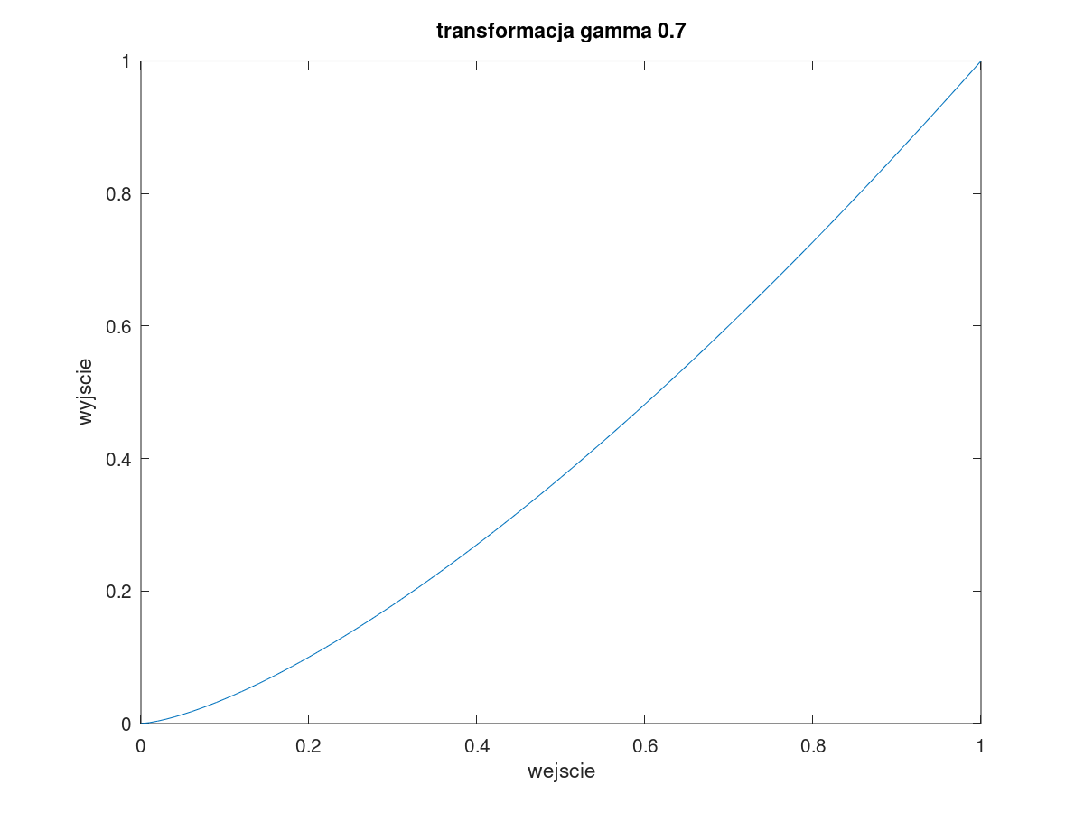

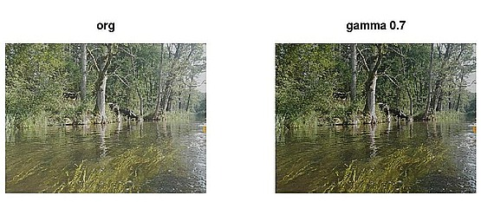
2. Proszę zrobić to samo, co przy poprzednim obrazku, ale dla gamma=1.5.
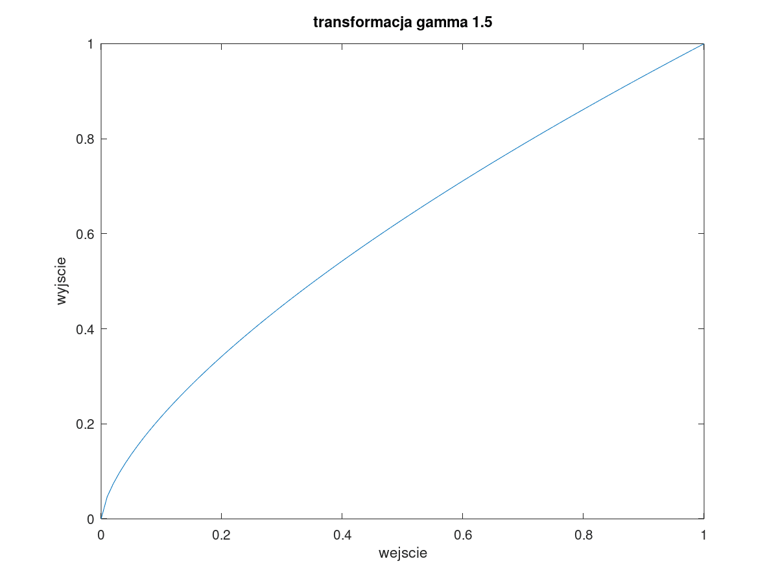
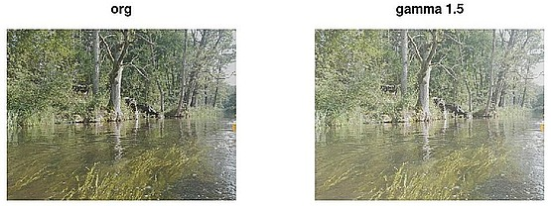
3. Proszę dokonać korekcji jasności i porównać obrazek przed i po zmianie.
,
gdzie wejscie to wartość wejściowa, wspJasnosci to podany parametr określający poziom zmiany jasności (-255<wspJasnosci<255), funkcja PrzytnijZakres zapobiega występowaniu wartości spoza dozwolonego zakresu (tutaj to [0; 255]), poprzez wpisanie dla wartości <0 i >255 odpowiednich, poprawnych wartości. Oto jak wygląda funkcja PrzytnijZakres dla zakresu [0; 255]:
.
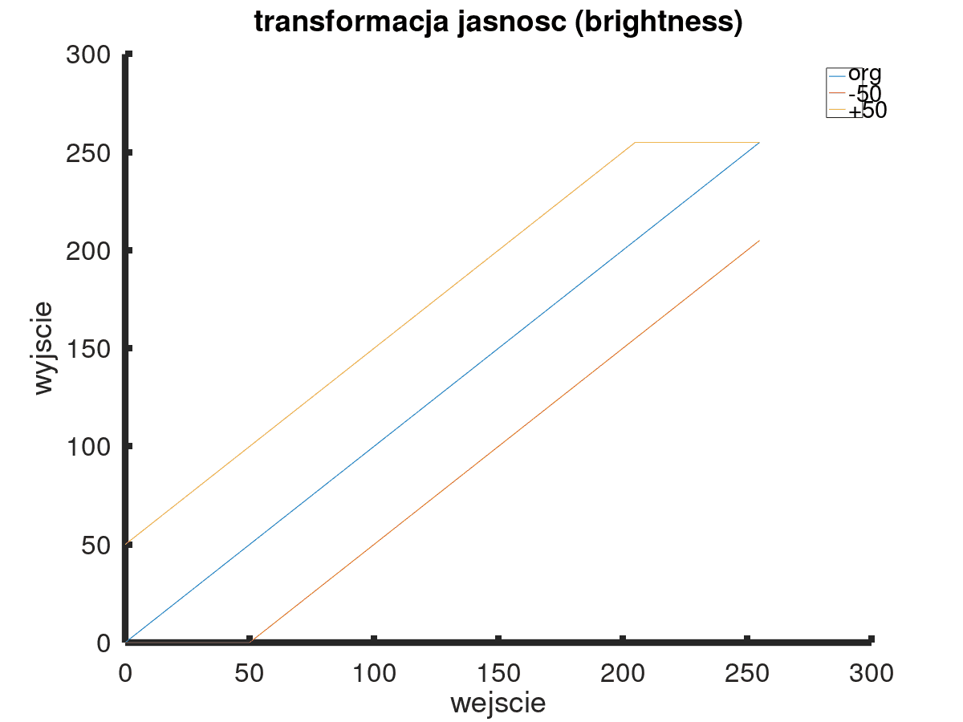

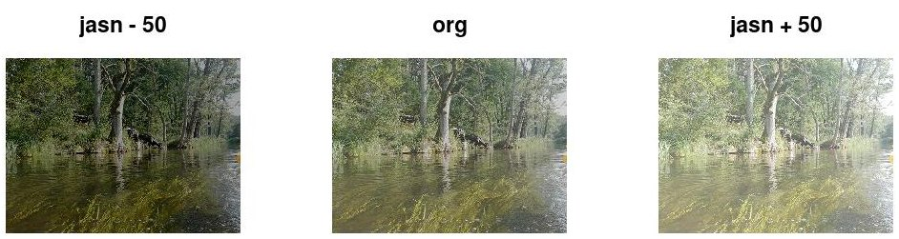
4. Tablicowanie (użycie ang. LookUp Table). Proszę stworzyć tablicę LUT o długości 256 dla filtra „jasn + 50”. Tabela LUT ma zawierać wartości wyjścia uzyskane dla kolejnych wartości wejścia (od 0 po 255, ze skokiem co 1). Czyli, LUT dla filtra „jasn +50” ma kolejno zawierać: [PrzytnijZakres(0 + 50), PrzytnijZakres(1 + 50), …, PrzytnijZakres(255 + 50)]. Zastosowanie LUT często przyspiesza działanie filtra, dodatkowo pozwala na optyczne zbadanie zachowania się danego filtra za pomocą wykresu oraz pozwala na „złożenie” działania kilku filtrów tego typu do postaci jednego filta.
Następnie proszę sporządzić funkcję wyjscie = LUT_zastosuj(wejscie, LUT), która będzie zwracała macierz wyjscie o dokładnie takiej samej wielkości co macierz wejściowa wejscie, a każda wartość w macierzy wyjście będzie wynosiła:

gdzie x, y, k to indeksy wartości odpowiednich kolorów podanych pikseli. Następnie proszą za jej pomocą obrobić podany obrazek. Nie należy stosować pętli.
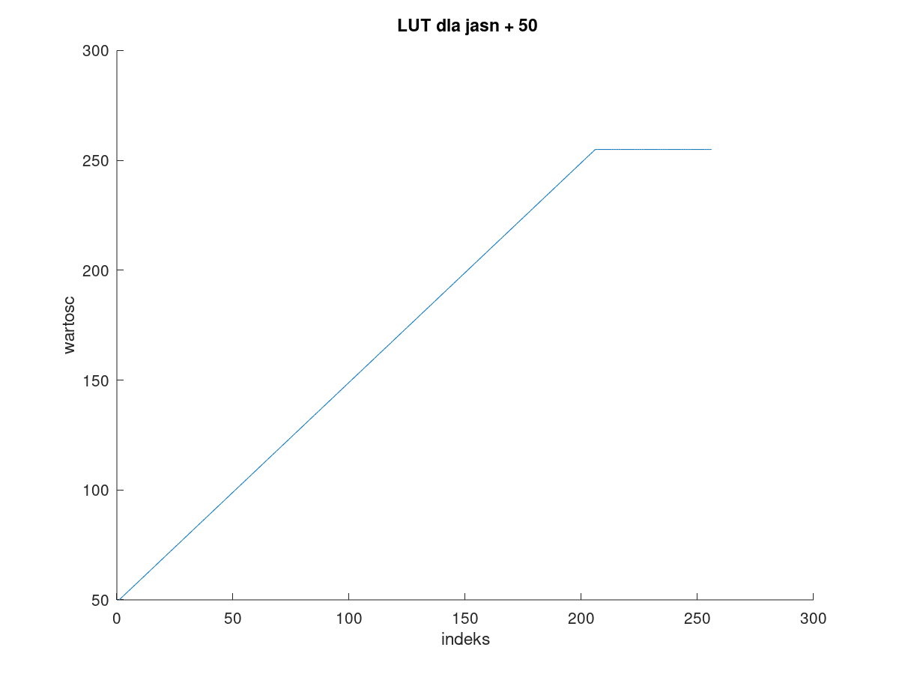
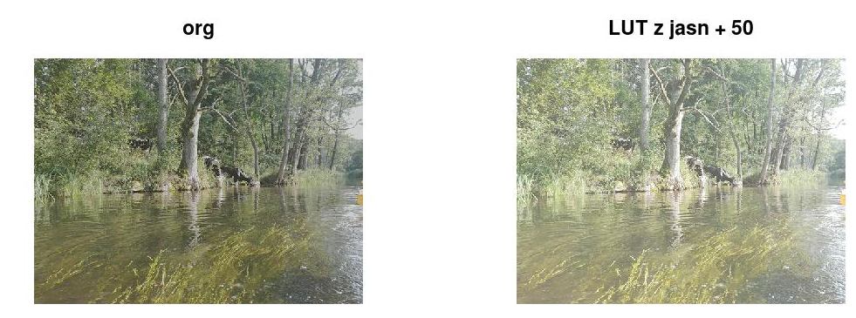
5. Tablicowanie z gamma 1.5. Proszę sporządzić LUT dla funkcji gamma 1.5. Trzeba pamiętać o zastosowaniu przejścia z zakresu [0; 255] na [0; 1] i odwrotnie. Następnie po sporządzeniu tej tablicy należy ją użyć i sprawdzić wynik.
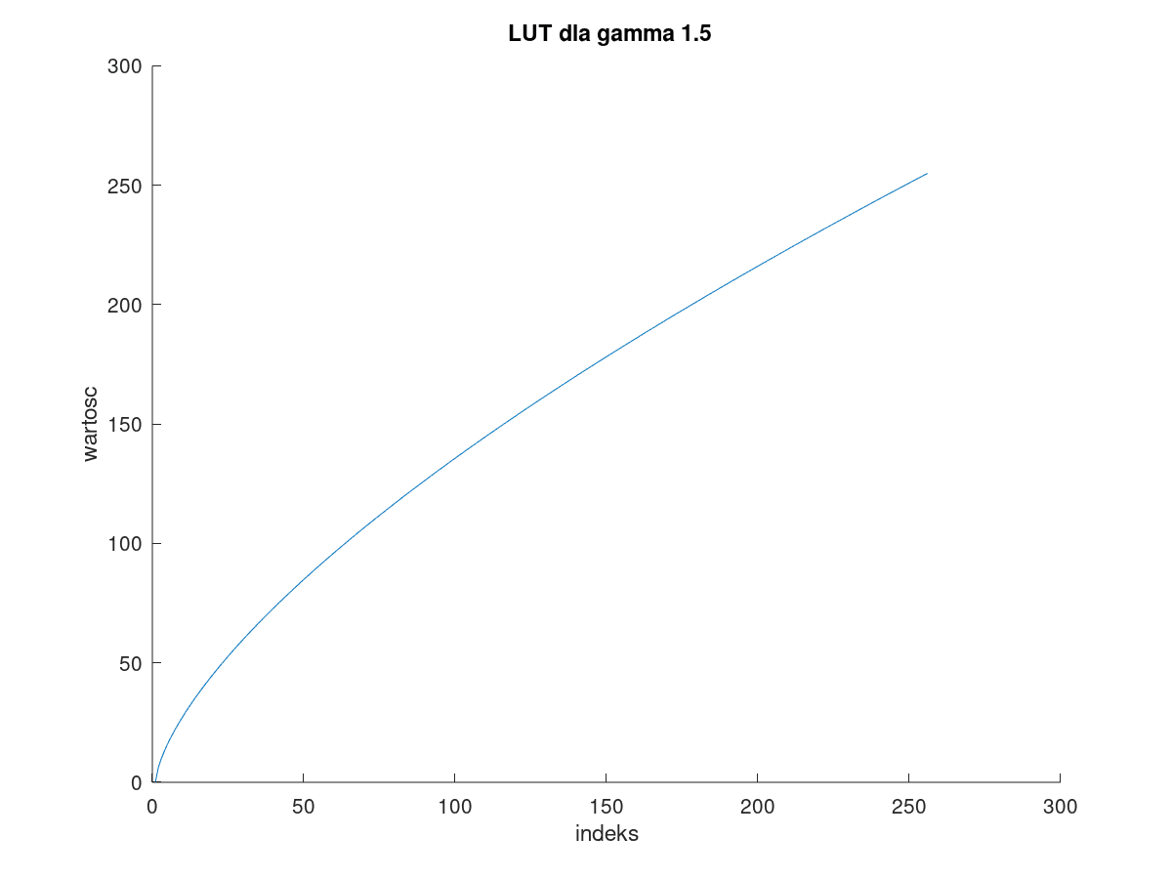
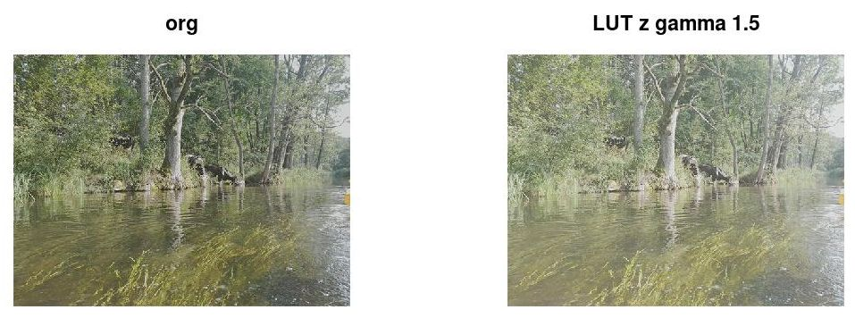

6. Proszę przy użyciu LUT dokonać korekcji kontrastu +60 i -60, zgodnie ze wzorami
,
gdzie wspKontrastu to zadany parametr zmiany kontrastu, wspMn to tymczasowy współczynnik. Wartości wejściowe i wyjściowe mieszczą się w zakresie [0; 255].
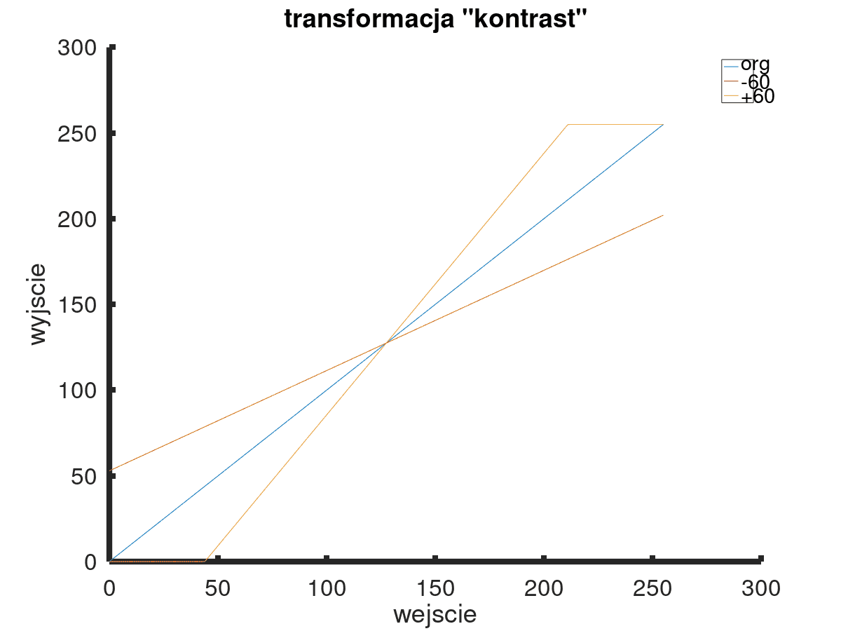

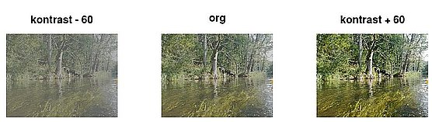
7. Proszę przy użyciu LUT napisać filt, który będzie dokonywał następującej transformacji:
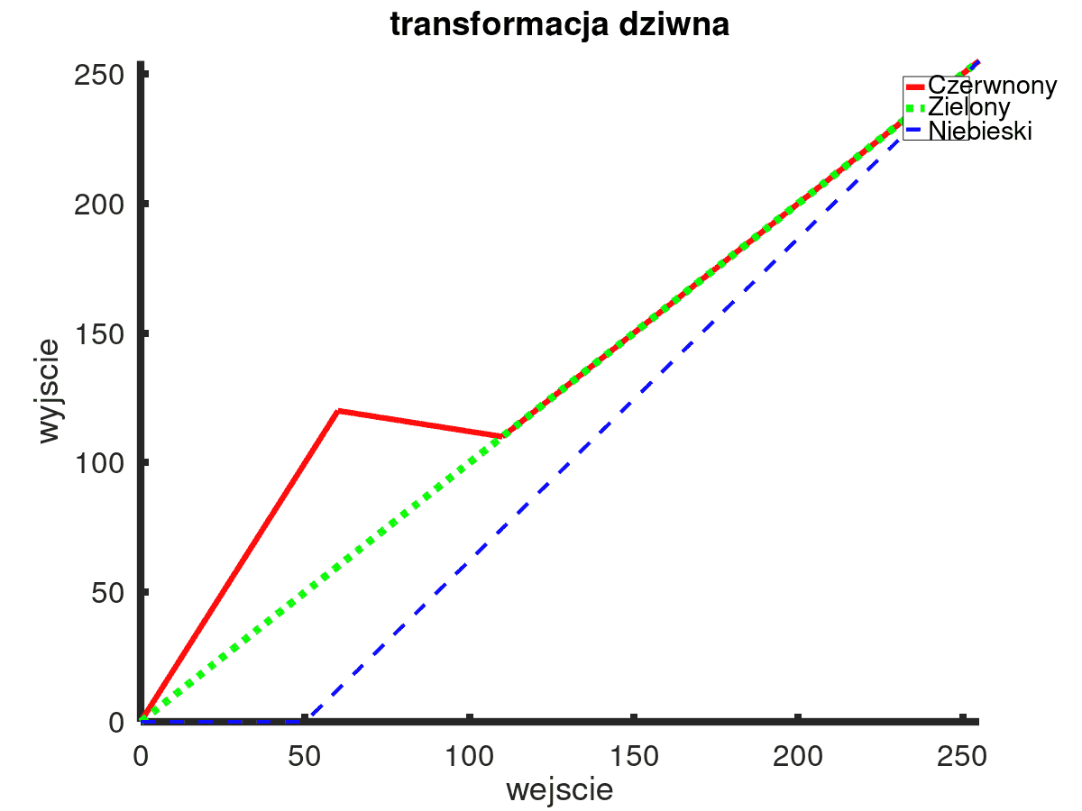
Proszę zwrócić uwagę, że każdy kolor jest traktowany w inny sposób. Dla koloru czerwonego interesujące punkty to (we=0; wy=0), (we=60; wy=120), (we=110, wy=110), (we=255, wy=255). Należy sporządzić i użyć 3 oddzielne LUT, dla każdego koloru osobno.
